# 物流管理

|  |  |
| --- | --- |
| 学校名称： | 浙江工业大学之江学院 |
|  |  |
| 队长： | 吴梦婵 |
| 队员1： | 周传信 |
| 队员2： | 刘斯 |
| 队员3： | 王泽亚 |

2019年12月30日星期一

摘要

时代的发展变迁，使得科学技术和网络信息得到了前所未有的发展。在这个崭新的时代发展背景下，对于新时代的中国而言，这既是机遇，也是挑战。作为新时代的建造者，企业或是个人都应该充分合理的利用科技创造的一切有利条件。在现代物流管理中，信息的网络化应用和发展就成了推动物流工作健康高效发展的重要组成部分。

随着现代科技水平的不断提高，现代物流经历了一段“取其精华，取其糟粕”的发展历程。现代物流的基本功能并没有发生实质性的变化，但其物流的对象却发生了改变。物流的对象趋于多元化，不再是单一的具体的物品。聚散功能也发生了翻天覆地的变化，成为社会经济的服务中心。实现物流管理，一方面为了节约成本，而另一方面，则是为了提高物流传输的效率和质量。

本文主要针对现代物流管理中的信息网络化进行分析，并讨实施对策，希望能够为现代物流管理中实现信息网络化作出一点贡献。

**关键词：物流管理；信息网络化；企业管理；实施对策**

目录

物流管理 1

第一章 设计需求分析 3

1.1社会需求分析 4

1.2 发展历程 5

第二章 相关分类 7

2.1. 宏观物流与微观物流: 7

2.2. 社会物流和企业物流： 7

2.3. 国际物流和区域物流： 7

2.4. 一般物流和特殊物流： 7

第三章 ：管理顺序 8

3.1 计划阶段 8

3.2 实施阶段 8

（一） 对物流活动的组织和指挥 8

（二） 对物流活动的监督和检查 8

（三） 对物流活动的调节 8

3.3 评价阶段 8

第四章 ：价值核心 9

一、采购 9

二、仓储 9

三、配送 9

四、运输 9

4.1 配送中心建设 10

4.2 提供增值服务 11

第五章 ：现代物流管理信息网络化 12

（一）特点 12

（二）功能 12

5.1 ：实现信息共享 13

5.2 ：物流信息透明化并且可追溯 13

第六章 :datav可视化 14

第七章 ：团队介绍 17

第八章 ：参考文献 18

1. 设计需求分析

## 1.1社会需求分析

实施良好的物流管理，目的是要在尽可能最低的总成本条件下，实现已既定的客户服务水平提高，即寻求服务优势和成本优势的一种动态平衡，并由此创造出企业在竞争中的战略优势。根据这一个目标,物流管理要解决的基本问题,就是要把合适的产品以合适的数量和价格，在合适的时间和地点提供给客户使用。

物流管理强调运用系统的方法去解决问题。现代物流通常被认为是由运输、存储、包装、装卸、流通、加工、配送和信息诸环节所构成。系统方法就是利用现代管理方法和现代技术,使各个环节共享总体的信息。使其作为一个一体化的系统来进行组织和管理，使系统能够在尽可能低的总成本条件下，提供有更具有竞争优势的客户服务。并且，系统方法认为，系统的效益并不是其中各个局部环节效益的简单相加，这就意味着，对于出现的某一个方面的问题，我们就应该要对全部的影响因素进行分析和评价。如果从这一思想出发的话，物流系统并不简单地追求在各个环节上各自的最低成本，而是让它们相互影响、相互制约，并使其存在着交替易损的关系。比如过分强调包装材料的节约，就可能因其易于破损造成运输和装卸费用的上升。因此，系统方法强调要进行对于总成本的分析，以及避免负面效应和再次进行成本权衡等一系列问题，最终达到总成本最低的同时，也能满足已既定的客户的服务需求。

从事实与实践来看，其已经证明了，由于物流能够大幅度降低企业的总成本，加快企业资金周转，减少库存积压，使利润率上升，从而给企业带来更可观的经济效益。所以，在国际上，普遍的把物流称为"降低成本的最后边界"，并将其排在降低原材料消耗、提高劳动生产率之后的"第三利润源泉"，而且还是企业整体利润的最大源泉。所以，各国的企业这才越来越重视物流，逐渐把企业的物流管理当作一个战略新视角，并变为现代企业管理战略中的一个新的着眼点。通过制定各种物流战略，从物流这一巨大的利润空间去寻找出路，以增强企业的竞争力。

物流管理主要分为以下6类：

1. 物流作业管理：[物流作业](https://baike.baidu.com/item/%E7%89%A9%E6%B5%81%E4%BD%9C%E4%B8%9A" \t "https://baike.baidu.com/item/_blank)管理强调低成本、高质量和快速响应。企业利用[作业成本法](https://baike.baidu.com/item/%E4%BD%9C%E4%B8%9A%E6%88%90%E6%9C%AC%E6%B3%95/960369" \t "https://baike.baidu.com/item/_blank)测算与物流活动相关的费用，使得[物流成本](https://baike.baidu.com/item/%E7%89%A9%E6%B5%81%E6%88%90%E6%9C%AC/4370621" \t "https://baike.baidu.com/item/_blank)明晰化。
2. 物流战略管理
3. 物流成本管理：对物流相关费用进行的计划、协调与控制。物流成本管理是通过成本去管理物流，即管理的对象是物流而不是成本。物流成本管理可以说是以成本为手段的物流管理方法。
4. 物流服务管理：[物流企业](https://baike.baidu.com/item/%E7%89%A9%E6%B5%81%E4%BC%81%E4%B8%9A" \t "https://baike.baidu.com/item/_blank)要取得竞争优势，向集约化发展是一条必由之路[物流企业](https://baike.baidu.com/item/%E7%89%A9%E6%B5%81%E4%BC%81%E4%B8%9A" \t "https://baike.baidu.com/item/_blank)要取得竞争优势，向集约化发展是一条必由之路。
5. 物流组织管理
6. 供应链管理

# 发展历程

物流管理的发展经历了配送管理、物流管理和供应链管理的三个阶段。物流管理起源于第二次世界大战中，军队输送物资装备所发展出来的储运模式和技术。在战后，这些技术被广泛应用于工业界，并极大地提高了企业的运作效率,为企业赢得了更多的用户。当时的物流管理，主要针对企业的配送部分，即在成品生产出来后，快速而高效地经过配送中心把产品送达客户，并尽可能维持最低的库存量。在这个初级阶段，物流管理只是在既定数量的成品生产出来后，被动地去迎合客户的需求，将产品运到客户指定的地点，并在运输的领域内去实现资源的最优化使用，合理设置各配送中心的库存量。准确地说，这个阶段的物流管理并未真正出现，而有的只是运输管理、仓储管理和库存管理。当然，物流经理这样的职位当时也并不存在，有的只是运输经理或仓库经理。

而现代意义上的物流管理出现在20世纪80年代。当时，人们发现利用跨职能的流程管理的方式去观察、分析和解决企业经营中的问题是非常有效。通过分析物料从原材料运到工厂，流经生产线上每个工作站，产出成品，再运送到配送中心，最后交付给客户，这样的整个流通过程，企业可以消除很多看似高效率却实际上降低了整体效率的局部优化行为。因为每个职能部门都想尽可能地利用其有限的产能，在没有留下任何富余时，一旦需求增加，则处处成为瓶颈，从而导致整个流程的中断。又比如，运输部作为一个独立的职能部门，总是想方设法降低其运输成本，但若其因此而将一笔必须加快的订单交付海运而不是空运，这虽然省下了运费，却失去了客户，导致整体的失利。所以，传统的垂直职能管理已不适应现代大规模工业化生产，而横向的物流管理却可以综合管理每一个流程上的不同职能，以取得整体最优化的协同作用。

在这个阶段中，物流管理的范围扩展到除运输外的需求预测、采购、生产、计划、存货管理、配送与客户服务等许多方面，以系统化来管理企业的运作，从而达到整体效益的最大化。另外，高德拉特所著的《目标》一书，曾风靡全球制造业界，其精髓就是从生产流程的角度来管理生产。

在现代，现代物流不仅单纯的考虑从生产者到消费者的货物配送问题，而且还考虑从供应商到生产者对原材料的采购，以及生产者本身在产品制造过程中的运输、保管和信息等各个方面，全面地、综合性地提高经济效益和效率的问题。因此，现代物流是以满足消费者的需求为目标，把制造、运输、销售等市场情况统一起来考虑的一种战略措施。这与传统物流把它仅看作是"后勤保障系统"和"销售活动中起桥梁作用"的概念相比,在深度和广度上又有了进一步的含义。

# 相关分类

## **[宏观物流](https://baike.baidu.com/item/%E5%AE%8F%E8%A7%82%E7%89%A9%E6%B5%81" \t "https://baike.baidu.com/item/%E7%89%A9%E6%B5%81%E7%AE%A1%E7%90%86/_blank)与微观物流:**

宏观物流：是指社会再生产总体的物流活动，是从社会再生产总体的角度来认识和研究物流活动。宏观物流主要研究社会再生产过程物流活动的运行规律以及物流活动的总体行为。

微观物流：是指消费者、生产者企业所从事的实际的、具体的物流活动。在整个物流活动过程中，微观物流仅涉及系统中的一个局部、一个环节或一个地区。

## **[社会物流](https://baike.baidu.com/item/%E7%A4%BE%E4%BC%9A%E7%89%A9%E6%B5%81" \t "https://baike.baidu.com/item/%E7%89%A9%E6%B5%81%E7%AE%A1%E7%90%86/_blank)和[企业物流](https://baike.baidu.com/item/%E4%BC%81%E4%B8%9A%E7%89%A9%E6%B5%81" \t "https://baike.baidu.com/item/%E7%89%A9%E6%B5%81%E7%AE%A1%E7%90%86/_blank)：**

社会物流：是指以整个社会为范畴，以社会为对象目的的的超越一家一户的物流。由于其较强的社会性，所以一般由专业人士承担运输责任。

企业物流：从企业角度上研究与之相关的物流活动，一般较为具体和微观，它由企业供应物流、企业销售物流、企业回收物流、企业荒废物流等几部分组成。

## **国际物流和区域物流：**

国际物流：是指当由两个或两个以上的国家（或地区）独立进行完成为了克服因为空间距离和时间距离造成的障碍，而对物资进行的物理性移动的一项国际经济贸易活动。因此，国际物流作为国际间贸易的重要组成部分，是不同国家间进行贸易活动不可或缺的一笔。以此来实现各国间的贸易。毫无疑问，国际物流已然成为现代物流系统中的重要成员，也是近几十年来的发展趋势。

区域物流：相对于国际物流，它更趋向于某一具体的地区，范围更小，如一个城市，一个经济区域，这都属于区域物流。

## **一般物流和特殊物流：**

[一般物流](https://baike.baidu.com/item/%E4%B8%80%E8%88%AC%E7%89%A9%E6%B5%81" \t "https://baike.baidu.com/item/%E7%89%A9%E6%B5%81%E7%AE%A1%E7%90%86/_blank)是指物流活动的共同点和一般性。物流中的一个重要共同特点即是其对象面对全社会。我们在进行物流活动和物流管理方面的研究是是，应当考虑其普遍适用性，才可以将物流管理的成效发挥极致。

[特殊物流](https://baike.baidu.com/item/%E7%89%B9%E6%AE%8A%E7%89%A9%E6%B5%81" \t "https://baike.baidu.com/item/%E7%89%A9%E6%B5%81%E7%AE%A1%E7%90%86/_blank)是指尊重一般物流规律，但是带有特殊性的特殊应用领域、特殊管理方式、特殊劳动对象、特殊机械装备的特殊物流。

# ：管理顺序

* 1. **计划阶段**

计划是作为行动基础的某些事先的考虑。物流计划是为了实现物流达到预想目标所做的准备工作。

物流计划是首先要确定物流要达到的目的,以及为实现这个目标所进行的各项工作的先后顺序。

其次,要分析在物流目标实现的过程中可能发生的一些外界影响,尤其是不利的因素,并确定对这些不利因素所采取的对策。做出贴切实现物流目标的人力、物力、财力的具体措施。

1. **实施阶段**

物流的实施阶段管理就是对正在进行的各项物流活动进行管理。它在物流各阶段的管理中具有最重要的地位。这是因为在这个阶段中各项计划将通过具体的执行而受到检验。同时,它也把物流管理与物流各项具体活动进行紧密的结合。

**(一)对物流活动的组织和指挥**

物流的组织是指在物流活动中把各个相互关联的环节合理地结合起来,而形成一个的整体,以便充分发挥物流中的每个部门、每个物流参与者的作用。物流的指挥是指在物流过程中对各个物流环节、部门、机构进行的统一调度。

**(二)对物流活动的监督和检查**

通过监督和检查可以了解物流的实施情况,揭露物流活动中的矛盾,找出存在的问题,分析问题发生的原因,提出克服的方法和方案。

**（三） 对物流活动的调节**

在执行物流计划的过程中，物流的各部门、各环节总会出现不平衡的情况。遇到上述问题，就需要根据物流的影响因素，对物流各部门、各个环节的能力做出新的综合平衡，重新布置实现物流目标的力量。这就是对物流活动的调节。

1. **评价阶段**

在一定时期内,人们对物流实施后的结果与原计划的物流目标进行对照、分析,这便是物流的评价。通过对物流活动的全面剖析,人们可以确定物流计划的科学性、合理性如何,确认物流实施阶段的成果与不足,从而为今后制定新的计划、组织新的物流提供宝贵的经验和资料。

按照对物流评价的范围不同,物流评价可分为专门性评价和综合性评价。按照物流各部门之间的关系,物流评价又可分为物流纵向评价和横向评价。应当指出无论采取什么样的评价方法,其评价手段都要借助于具体的评价指标。这种指标通常表示为实物指标和综合指标。

1. **：价值核心**

为了建立高效合理的连锁经营物流体系，我们先来解剖物流体系。物流体系四个核心是：采购、仓储、配送、运输。

一、采购

任何企业离不开采购,连锁企业也是如此,商品采购是连锁企业经营的起点。采购必须根据进货的货计划,由配送中心汇集各连锁分店提出的进货计划,再结合总部的要求和市场供应的情况,制定采购计划统一向市场采购商品和材料。

连锁企业的采购必须是整个连锁分店的要货计划,配送中心汇集各连锁分店提出的要货计划后,结合总部的要求和市场供应的情况,制定采购计划统一向市场采购商品和物料。对连锁企业而言,采购环节是一个创造性,其所经营的商品均需通过采购环节的引进来创造效益。然而很多连锁企业的现状是,很难准确掌握本部及下属连锁超市的商品和采购信息,常因库存不足而影响销售。有时甚至因采购交易时间过长,而致使商品长期脱销。

二、仓储

连锁店与其他商店一样,需要有常年销售的商品,需要销售产销不同时间的商品如果常年销售的商品,在各连锁店每次发出要货请求后,配送中心就到市场上采购,肯定增加成本和采购费用,也不可能的享受到批量优惠。这就要求配送中心在保证商品在保质的限度内大批量购进,在连锁分店提出要货请求后,就直接调运分送。对季节性商品,配送中心也应保持一定的储量,以保证随时销售的需要。

三、配送

配送作为连锁业物流的基本功能之一,在其中占有相当重要的地位。实践证明连锁经营的发展离不开物流配送,合理的物流配送使连锁经营中的统一采购、统一配货、统一价格得以实现,能否建立高度专业化、社会化的物流配送中心关系到连锁经营的规模效益能否充分发挥。配送中心的建设是整个物流体系的重点,因此我们有必要详细说明一下。大型连锁企业要重视配送中心建设,根据企业的经营状况合理确定配送中心规模,提供安全可靠、高效率的配送体系。积极发展社会化的第三方物流配送中心,充分利用和整合现有物流资源,通过资产联合、重组和专业化改造等途径,打破行业界限和地区封锁,满足各连锁企业的经营需要。

四、运输

连锁分店分布相对较散,且数量比较多,限于交通条件、经济上的考虑,不可能配备足够多的交通工具。

运输是人和物的载运及输送。它是在不同地域范围之间(如两个城市、两个工厂,或一个大企业内相距较远的两车间),以改变对象的空间位置为目的的活动,对对象进行空间位移。由于各连锁分店分布相对较散,且数量众多,限于交通条件或基于经济上的考虑,不可能配备足够多的交通工具这就要求配送中心能够根据计算机网络所获得的各分店的进货信息,合理安排调运力量,及时向各分店运送商品,充分满足各分店的销售要求。

发展连锁企业要加快配送中心建设。我国很多连锁企业发展到30~40家以后,是物流制约了它们的发展。若是加快物流配送的投资,无疑会使我国的连锁企业更趋于良性发展。但是,现阶段我国的社会化物质基础不很发达,连锁企业中配送数量少,规模也小,而国外是大物流,配送中心面积大,辐射范围也很大。比如:沃尔玛的一个配货中心要管100个店铺,辐射半径是200公里,一个配送中心就10万平方米以上。由此可见,加强配送中心的基础设施建设对连锁经营的重要性。

1. **配送中心建设**

发展连锁企业要加快[配送中心](https://baike.baidu.com/item/%E9%85%8D%E9%80%81%E4%B8%AD%E5%BF%83" \t "https://baike.baidu.com/item/%E7%89%A9%E6%B5%81%E7%AE%A1%E7%90%86/_blank)建设。我国很多连锁企业发展到30～40家以后，是物流制约了它们的发展。若是加快[物流配送](https://baike.baidu.com/item/%E7%89%A9%E6%B5%81%E9%85%8D%E9%80%81" \t "https://baike.baidu.com/item/%E7%89%A9%E6%B5%81%E7%AE%A1%E7%90%86/_blank)的投资，无疑会使我国的连锁企业更趋于良性发展。但是，现阶段我国的社会化物质基础不很发达，连锁企业中配送数量少，规模也小，而国外是[大物流](https://baike.baidu.com/item/%E5%A4%A7%E7%89%A9%E6%B5%81" \t "https://baike.baidu.com/item/%E7%89%A9%E6%B5%81%E7%AE%A1%E7%90%86/_blank)，配送中心面积大，辐射范围也很大。比如：沃尔玛的一个配货中心要管100个店铺，辐射半径是200公里，一个配送中心就10万平方米以上。由此可见，加强配送中心的基础设施建设对连锁经营的重要性。

**A、自建配送中心**

此方法适用于已达到一定规模的连锁企业。配送中心与店铺面积有一个相对适应的比例关系，从世界连锁业发展的实践来看，一个便利连锁公司，在拥有20个店，总面积达到4000平方米时，就可考虑建配送中心；一个超市连锁公司，在拥有10个店，总面积达到5000平方米时，就有建立配送中心的必要。考虑到配送收入与[配送成本](https://baike.baidu.com/item/%E9%85%8D%E9%80%81%E6%88%90%E6%9C%AC" \t "https://baike.baidu.com/item/%E7%89%A9%E6%B5%81%E7%AE%A1%E7%90%86/_blank)因素，配送中心业应具有相应的配送经济规模。一般来讲，判断标准应是：分店规模扩大使配送中心正常运转所取得的数量折扣和加速资金周转的效益，足以抵偿配送中心建设和配送设施所花费的成本。并且一些大型连锁公司都拥有自己的配送中心。

欧洲（特别是德国）的物流配送设置是世界第一流的，但其物流成本的可观导致了大零售商纷纷把物流业务送给了第三方的专业性配送公司。在欧洲向主要连锁零售商发货的业务中，除30%由零售商自有的配送中心发货外，61%是控制在第三方的专业性配送公司手里，即将连锁配送活动交给社会化的物流配送中心。

**B、社会化的物流配送中心**

一些大型超市公司投资建造的配送中心，能够比较顺利地完成本系统的商品配送任务。而一些中小型的超市公司在资金、设施和人才等方面遇到不少难题，开展配送业务问题较多，如缺乏规范作业，各种编码（包括商品编码、运输包装编码等）缺乏标准，出货选拣、到货分拣、组配、商品盘点等作业均无电子扫描装置，出货外包装不加贴用于运输、送货的条码等，这些问题直接影响到企业的服务水平。

随着科技的进步，生产的分工越来越细，在国外已经出现了许多专门承担配送任务的公司，一些连锁企业不再自建配送中心，转而依托社会化的配送中心。社会化的配送中心对我国尤为适用。

（1）因为我国的连锁店规模普遍较小，自建配送中心由于不能取得规模效应而导致所得收益不足以补偿建设费用。

（2）由于专门承担配送任务的公司和连锁店之间是服务和被服务的关系，服务质量的好坏直接关系到配送中心的切身利益。因此，在当前我国企业内部管理能力较差的情况下，由专职配送中心完成配送任务有利于提高配送效率，反过来又促进了配送业的发展。很多以前承担单一运输和仓储的企业可以借助其资源开展物流配送服务，使社会资源得到整合。

（3）我国大量的连锁店需要的商品具有品种繁多、批次不一的特点，且多品种、小批量的趋势越来越明显。如果还是按照传统的渠道，按批发业的业种来各自进行配送的话，既会增大物流的成本，且连锁店铺也难于应付增多的送货卡车。把向各店铺配送的商品混装在一辆卡车上配送，对于大幅度提高连锁物流配送效率具有重要现实意义。利用[第三方物流企业](https://baike.baidu.com/item/%E7%AC%AC%E4%B8%89%E6%96%B9%E7%89%A9%E6%B5%81%E4%BC%81%E4%B8%9A" \t "https://baike.baidu.com/item/%E7%89%A9%E6%B5%81%E7%AE%A1%E7%90%86/_blank)或是社会化的物流配送中心，将同一区域有相同需求的各连锁分店大量分散的共同货物或商品集中运送，最大限度的提高人员、物资、金钱、时间等物流资源的效率，达到集约化，节省物流成本。

**C**、**综合性物流配送中心**

由于业务所限，许多大型连锁企业的配送中心都开始或多或少承担其他公司的配送任务。如日本的西友公司在自建物流配送系统的基础上，还同时为社会上其他企业配送商品。东京附近的西友公司府中配送中心像一家大工厂，里面从上到下都是像流水线一样的机器传送带。没有上传送带的商品成箱地码放在5层的货架上，起码高度有6米多。这个配送中心的货场有6.5万平方米，全部是机器操作的分类场也有3．16万平方米。其流水线平均每小时要分1。62万箱货物，为全国250家连锁店提供商品。

1. **提供增值服务**

加强信息化建设是配送中心的主要任务，信息化建设主要表现在以下几个方面：物流信息收集的数据库化和代码化、物流信息处理的电子化和计算机化、物流信息传递的标准化和实时化、物流信息存储的数字化等。所以条码技术(Bar Code)、数据库技术(Database)、电子定货系统(EOS)、电子数据交换(EDI)、快速反应(QR)、有效的客户反应(ECR)、射频技术(RF)、管理信息系统(MIS)、企业资源计划(ERP)等先进技术与策略需要在物流配送企业中普及宣传以及运用。现代技术和管理手段的基础是信息化，如果要承担起电子商务时代赋予物流配送业的历史任务，那么实现物流配送信息化迫在眉睫。  
 值得说的是，物流配送方单一送货的概念需要及时做出转换。售后服务可利用电子商务来协助客户完成，从而衍生许多增值服务内容，例如跟踪产品订单、提供销售统计和报表等。有较高专业需求的客户群体是顾客化配送中心的主要面向目标，购买方与原材料供应方之间的交易过程可由配送中心来润色，例如配送中心可作购买方与供应方的中介，代替购买方向供应方下订单，材料与成品的引入运出由配送中心安排，最后配送中心完成最终产品的装配与操作并向顾客提供仓库设施做产品测试，从而扩大配送中心的服务范围。客户的跨国交易可由配送中心来对其进行报关、缴税费等手续。若要将潜在的合作利益最大化，经营两者之间长期的战略伙伴关系，双方信息沟通的加强，站在客户的立场思考都是必不可少，重中之重。  
 开展"一揽子"物流服务,开辟物流服务新领域,可增强我国连锁企业竞争优势。相对国外技术先进、实力强大的零售连锁商业的威胁,我国连锁业要抓住本国市场,应从提供更细化的服务来着手。我国连锁业应着眼于"末端物流"的物流新领域。  
 "一揽子"物流服务也称为一括型的物流服务,是为了有效地完成商品进货到店铺货架的陈列作业而衍生的新的物流系统。具体实现是尽量在中转的配送中心将店铺作业完成，这种物流方式的目标是大幅度减少店铺作业。一括型的物流系统是从店铺的货架开始向上推移进行物流构筑的方式。货物的分检，包装、贴价签、对要捆绑促销的产品进行拆包和捆绑、重新包装、对最终产品进行装配等等都是一括型配送的物流中心所拥有的加工功能。简而言之，效率化的供应链系统将会大可能地实现，通过一括型系统下的一括型的配送中心与厂家到零售业店铺的货架的直接链接。为客户提供附加价值。为了配送效率更好地提高，配送中心的服务范围可以扩大到将从零售店铺门前到店内货架途中的货物的搬运,包装的拆卸、上架,搬运前后店内卫生的打扫等工作将一概包揽。这样将避免了货物交手过程的时间和人员的浪费,店内人员可专心于自己的工作，也利于配送方和收货方对于货物破损的责任划分。  
 最后，提升环保意识和能力，做好回收工作，发展物流建设时要把保护环境放在首要位置。

1. **：现代物流管理信息网络化**

（一）特点

信息来源广，现代物流管理网络过程中，有一个日益突出的 特点， 就是信息来源范围非常广。 较之一般的网络信息传递来 说，物流网络信息传递来源涉及从商品的采购到商品的流通；覆盖范围广，现代物流信息网跨区域跨部门流通的特点非常明显，覆盖的面积非大；信息专业性强，物流的信息传递主要表现在流 通方面，并且注重信息的即时性。

（二）功能

总体来讲，物流信息的功能主要建立在交易活动，管理控制和决策分析等几个比较重要的功能的基础之上，具体表现如下：

1. **：实现信息共享**

系统是一个非常复杂的系统，牵扯到很多环节，其中的 各个分支系统通过资源实体的运动被联系在一起， 当物流管理 的总目标有需要的时候， 各环节通过协调完成物流系统内资源 的配置。而这些环节的沟通基础就是信息，只有在确保信息通畅 的基础上才能保证整个物流系统的正常运转。所以说，现代物流 管理中的信息网络化是企业内部， 企业之间甚至是全社会信息共享的必要手段。

1. **：物流信息透明化并且可追溯**

传统物流管理中有一些信息是不清楚，甚至是隐藏的。而现 代物流管理中通过信息的网络化， 可以使得物流信息传输更加 流畅。并且得益于全球范围内信息网络的组建，物流信息已经实 现由“点”到“面”的深入覆盖，以信息网络化的形式将同一物流 企业内的不同部门、不同的企业联系在一起，以更低的成本实现 了信息数据的高效共享。与此同时，也减少了一些部门和部门之 间不必要的过程，实现了信息的可追溯。

1. **:datav可视化**

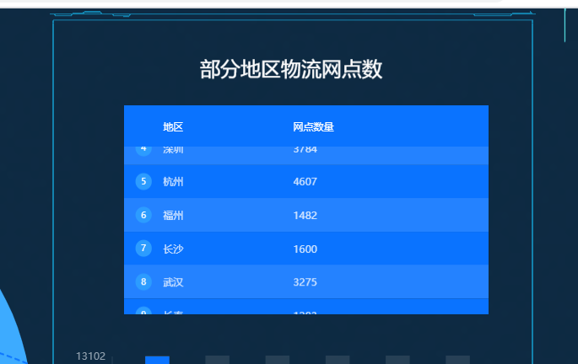

建立一个轮播列表，展示部分地区的物流网点数量

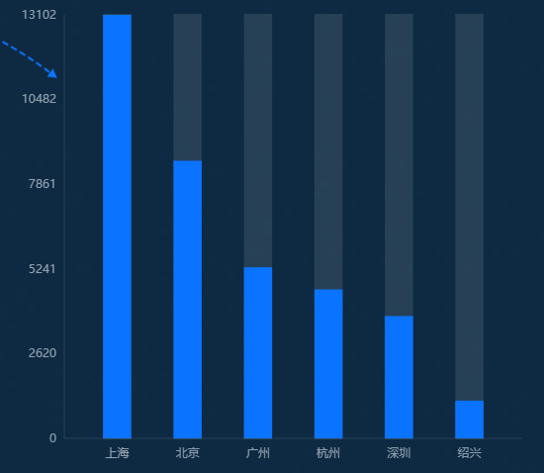

建立一个基本柱状图，更加直观的看出不同地区城市物流网点的数量比较

数据来源：https://www.ickd.cn/outlets/175.html

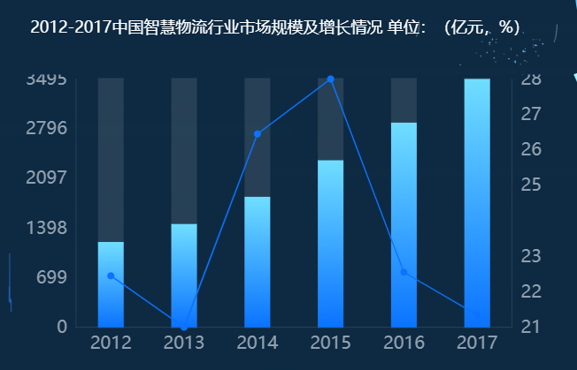

建立一个折线柱图，表示我国六大地区的所有物流网点数量及其近年的增长率和未来发展趋势

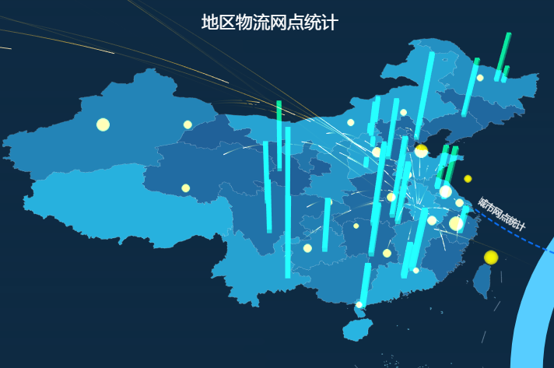

建立一个3D平面中国地图，用柱状体清晰表明各省的物流网点数量

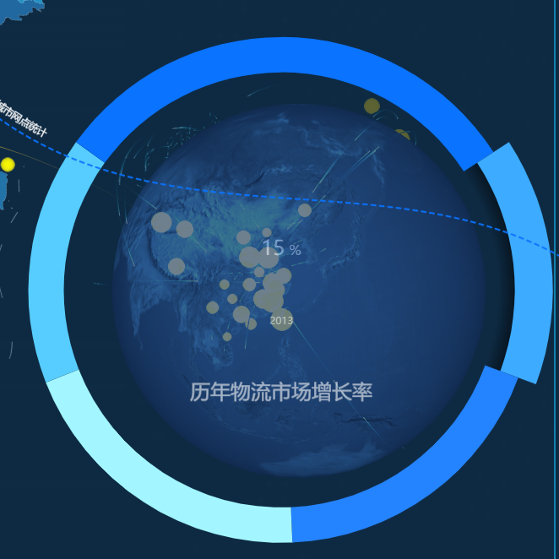

建立一个3D环形地球地图，用大致的地理位置清晰表明各个地方的历年物流市场增长率。

1. **：团队介绍**

队长吴梦婵，采集到的数据进行处理，搭建可视化平台。  
队员周传信，整合资料，撰写报告。  
队员刘斯，整合资料，负责团队项目推进与监督。  
队员王泽亚，整合资料，负责团队项目推进与监督。  
指导老师张智博士，瑞典皇家理工学院（KTH）电子与计算机系统和浙江大学电路与系统双博士，杭州市海外高层次人才引进计划（“521”计划）杭州市特聘专家，浙江工业大学之江学院物联网实验室主任，杭州立宸科技有限公司总经理，物联网领域国际知名的青年学者

1. **：参考文献**

[1]百度百科：<https://baike.baidu.com/item/物流管理/88617?fr=aladdin#9>

[2]徐娜，陶琳.我国物流管理信息化存在的问题及对策[J].商业经 济研究，2019， 764(01):103-105.

[3]崔星.“互联网+”高职物流管理专业社会服务运行中的问题与 对策研究[J].科技创新导报，2017(20).

[4]吴婉娴.高职课堂信息化教学效果评价指标体系构建——以物流管理仓储与配送管理为例[J/OL].黎明职业大学学报:1-7[2020-01-06]

[5]詹蓉,张克中,陈平路.集成化智能物流管理实验室建设研究[J/OL].实验科学与技术:1-4[2020-01-06].

[6]张鹏玉.国际运输中的可视化管理及发展[J/OL].中国商论,2020(01):77-78[2020-01-06].

[7]张钰.试析物联网在物流管理中的应用[J].物流工程与管理,2019,41(10):62-63.

[8]刘亚娜.物流技术发展对物流管理的影响[J].科技经济导刊,2019,27(15):220.

[9]倪小娟,何官潮.有关现代物流与供应链管理在企业中的应用研究[J].现代营销(经营版),2019(01):47.

[10]李圣状,崔恒阳.现代物流与供应链管理在企业中的应用[J].现代营销(信息版),2019(12):69.

[11]郭之标.仓库管理中的问题及提高其利用率探讨[J].现代商贸工业,2020,41(03):81.

[12]梁瑞伟.现代物流管理中的信息网络化及其实施对策[J].现代营销(经营版),2020(01):131.

[13]王振.低碳经济背景下的绿色物流管理策略[J].普洱学院学报,2019,35(05):24-26.

[14]张喜辉.物资管理及控制物流成本的有效策略探究[J].现代经济信息,2019(18):203-204.

[15]Arpan Sarkar,Biswajit Paul. Evaluation of the performance of zirconia-multiwalled carbon nanotube nanoheterostructures in adsorbing As(III) from potable water from the perspective of physical chemistry and chemical physics with a special emphasis on approximate site energy distribution[J]. Chemosphere,2020,242.